附件1

**投标人响应函**

**（采购人名称）：**

一、我方全面研究了 XXXXXXXXXXXXX**项目** 招标文件，决定参加采购人组织的本项目招标。我方授权 （姓名、职务）代表我方 （供应商名称）全权处理本项目招标的有关事宜。

二、我方自愿按照项目招标文件规定的各项要求完成本项目全部工作报价为： （该费用包含完成合同约定服务所发生的一切费用，包含机械费、材料费包括辅助材料、人工费等所有费用）。

三、一旦我方成交，我方将严格履行合同规定的责任和义务，保证于合同签字生效后在 内完成本项目全部工作。

四、我方严格为本项目提交响应文件。

五、我方愿意提供采购人可能另外要求的，与招标有关的文件资料，并保证我方已提供和将要提供的文件资料是真实、准确的。

六、我方知道并同意：如果接到成交通知书后未按采购人要求的时间签订正式合同或坚持提出附加条件，采购人有权选择其他响应人为成交人。

七、我方郑重承诺：按采购人要求做好后期服务。

供应商名称： （盖单位章）

法定代表人或其委托代理人： （签字/签章）

年 月 日

**注：供应商自行填写本页相关内容，不填或漏填视为无效。**

附件2

**法定代表人身份证明**

　　　　　　　同志，现任我单位职务，为我单位法定代表人。

特此证明。

　　　　　　　　　　　　　　　　　 　（盖单位公章）

年 月 日

法定代表人签字/签章：

联系电话：

附： 法定代表人身份证复印件（复印件盖鲜章）

**注：供应商自行填写本页相关内容，不填或漏填视为无效。**

**法定代表人授权书**

**XXX：**

本授权声明：                   （供应商名称）                （法定代表人姓名、职务）授权             （被授权人姓名、职务）为我参加 XXXXXXXXXXXXX**项目**的合法代表，以我方名义全权处理该项目有关投标、签订合同以及执行合同等一切事宜。

特此声明。

法定代表人签字/签章：

授权代表签字/签章：

供应商名称：         （加盖公章）

日    期：

附身份证图片

**注：供应商自行填写本页相关内容，不填或漏填视为无效。**

附件3：

**投 标 报 价 书**

|  |  |  |  |
| --- | --- | --- | --- |
| 报价单位 | 采购内容  （含招标文件所述全部内容） | 投标报价  （小写） | 投标报价  （大写） |
|  |  |  |  |

其他说明：

承诺：以上报价包含采购货物、装卸、安装及税金等所有费用。

供应商名称：（盖章）

法定代表人或授权委托人：（签字/签章）

日期： 年 月 日

**注：供应商自行填写本页相关内容，不填或漏填视为无效。**

**分项报价明细单**

|  |  |  |  |  |  |  |  |
| --- | --- | --- | --- | --- | --- | --- | --- |
| 序号 | 采购内容 | 参数/规格 | 采购数量 | 单价（元） | 合价（元） | 安装地点 | 备注 |
| 1 | LED灯箱国旗 | 按招标文件执行 | 56套 |  |  | 苏绵大道南段（南广场至二号立交桥） |  |
| 2 | 布幅国旗 | 按招标文件执行 | 460套 |  |  | 苏绵大道、 回澜大道、南京大道中段 |  |
| 3 | 合计 |  | | | | | |

供应商名称（盖章）：

法定代表人或授权委托人（签字/签章）：

年 月 日

**注：供应商自行填写本页相关内容，不填或漏填视为无效。**

附件4：

**投标人（供应商）廉洁承诺书**

本企业参与 XXXXXXXXXXXXX**项目**的投标（采购），现郑重承诺：

一、不以任何方式向项目招标人员、中介人员、审批人员、监管人员、行业主管人员以及评标（评审）专家等行贿。

二、不以任何方式托人打招呼、求关照，搞利益结盟，腐蚀党和国家机关工作人员。

以上承诺如有违反，请严肃处理，欢迎监督举报!

供应商名称（盖章）：

法定代表人或授权委托人（签字/签章）：

年 月 日

**注：供应商自行填写本页相关内容，不填或漏填视为无效。**

附件5

**投标人承诺函**

**XXX** ：

我公司作为本次竞争性谈判的供应商，现郑重承诺如下：

一、具有独立承担民事责任的能力；

二、具有良好的商业信誉和健全的财务会计制度；

三、具有履行合同所必需的设备和专业技术能力；

四、具有依法缴纳税收和社会保障资金的良好记录；

五、参加本次竞争性谈判前三年内，在经营活动中没有重大违法违规记录及无行贿犯罪记录。

我方对上述承诺的内容事项真实性负责。如经查实上述承诺的内容事项存在虚假，我公司愿意接受以提供虚假材料谋取成交的法律责任。

供应商名称：（盖章）

年 月 日

**注：供应商自行填写本页相关内容，不填或漏填视为无效。**

附件6

苏绵大道南段（南广场至二号立交桥）LED灯箱国旗

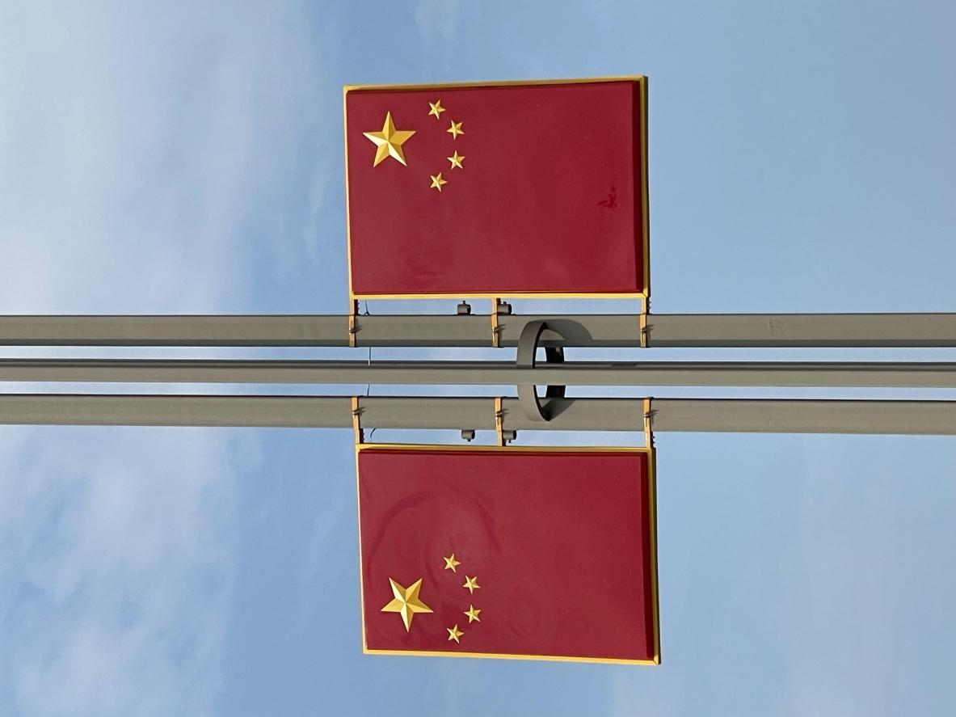

附件7

苏绵大道、回澜大道、南京大道中段水平悬垂布幅国旗

